1、在webstorm中新建一个空项目，在改项目目录下运行npm init 命令生成package.json 文件

2、安装需要用到的包

（1）安装必需的插件包

npm install --save react

npm install --save react-dom

npm install --save-dev webpack

npm install --save-dev babel-core

npm install --save-dev babel-loader

npm install --save-dev babel-preset-latest

npm install --save-dev babel-preset-react

npm install --save-dev babel-preset-stage-0

npm install css-loader --save-dev

npm install style-loader --save-dev

npm install json-loader --save-dev

npm install url-loader --save-dev

npm install file-loader --save-dev

npm install react-router --save

npm install redux --save

以上是必需要安装的插件包：

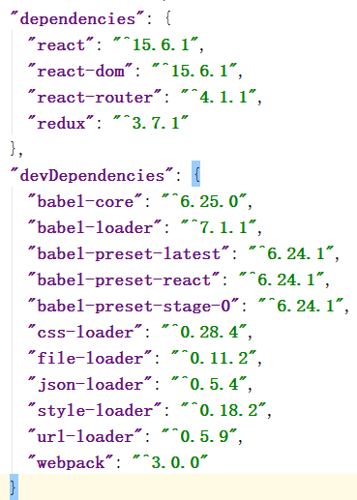

（2）强烈推荐需要安装的插件包

npm install --save babel-runtime

npm install postcss-loader --save-dev

npm install precss --save-dev

npm install rucksack-css --save-devnpm install rucksack-css --save-dev

npm install autoprefixer --save-dev

npm install react-css-modules --save-dev

npm install react-redux --save

npm install redux-saga --save

npm install isomorphic-fetch --save

npm install lodash --save-dev

npm install moment --save

npm install normalizr --save-dev

（3）开发时需要用到的插件包和工具包

npm install --save-dev webpack-dev-middleware

npm install --save-dev webpack-hot-middleware

npm install --save-dev babel-plugin-transform-runtime

[react-hot-loader@3.0.0-beta.3](mailto:react-hot-loader@3.0.0-beta.3)npm install --save-dev

[redbox-react](https://github.com/KeywordBrain/redbox-react)npm install --save-dev

npm install --save-dev html-webpack-plugin

npm install --save-dev express

npm install --save-dev rimraf

npm install browser-sync --save-dev

npm install connect-history-api-fallback --save-dev

npm install cross-env --save-dev

npm install babel-cli --save-dev

npm install npm-run-all --save-dev

npm install redux-logger --save-dev

3、新建.babelrc文件

{

**"presets"**: [

**"es2015"**,

**"react"**,

**"stage-0"**

],

**"plugins"**: []

}

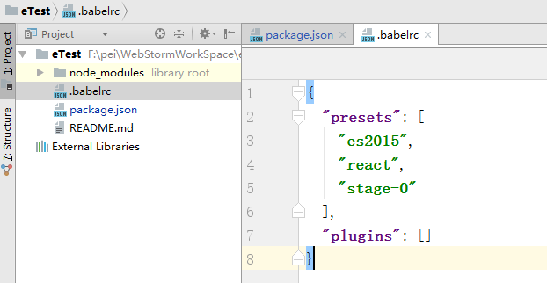

4、